STADT BAD KISSINGEN
Im Lindes 11

97688 Bad Kissingen

Analysebericht: Real-Time qPCR-Quantifizierung Microthrix parvicella

Befundnummer: B250924001.MT
Probennummer: D250924001

Kunden- und Probenkennziffer:

Kundennummer | 491040 | Auftragsnummer | Entwurf
Probenentnahmeort | KA Bad Kissingen | Datum Analyse | 24.09.2025
Probenentnahmestelle | Belebungsbecken 1 | Probenart / Matrix | Belebtschlamm
Datum Probenahme | 22.09.2025 | Prozessadditive | FM Al 30%/Fe 70%

Kundenmessdaten (Probe):

Wassertemperatur (°C) | 17,0 | Schlammindex (ml/g) | 150
TS (g/l) | 2,20 | NH₄^{N} (mg/l) | 0,000
pH | 7,1 | NO₂^{N} (mg/l) | 0,000
Schlammvolumen (ml/l) | 330 | NO₃^{N} (mg/l) | 0,000

Abkürzungen/Erklärungen:

Microthrix parvicella | Heterotrophes, fadenförmiges Bakterium; verwertet Fette; kälteliebend; begünstigt Blähschlamm
In Grün angegebene Werte geben die Analysendaten für lebende/aktive Bakterienzellen an:
Die Mengenangaben sind in 10⁸ Bakterien/ml dargestellt. Die Mengenangabe 10⁸ entspricht Einhundertmillionen, ein Wert z.B. von 4,5 x10⁸ Bakterien pro ml entspricht Vierhundertfünfzigmillionen Bakterienzellen pro Milliliter.

Ergebnisse:

Probennummer: | D250924001
Bakteriengruppe | Gesamtzellzahl  (10⁸/ml) | Lebendzellzahl  (10⁸/ml) | Lebendzellzahl  (%)
Microthrix parvicella | 2,95 | 2,10 | 70,90

Anhang:
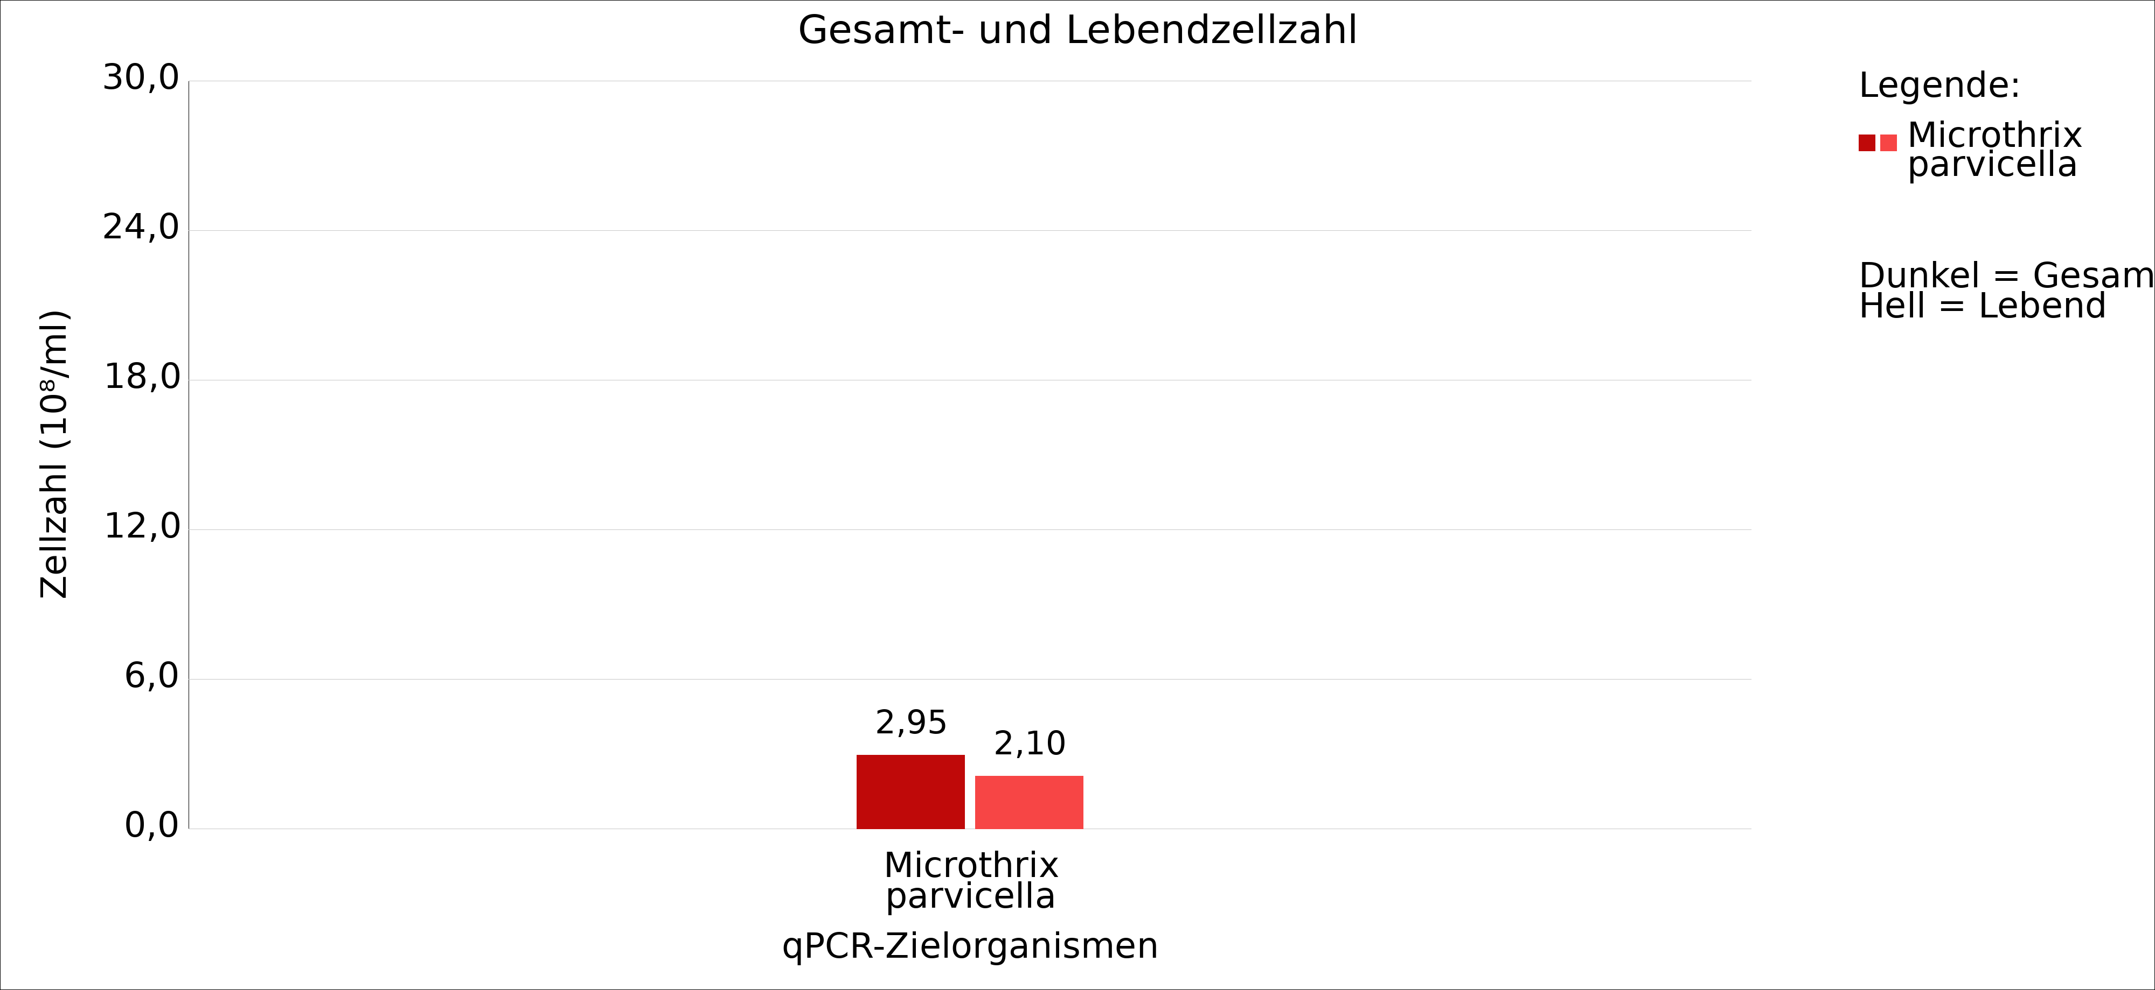

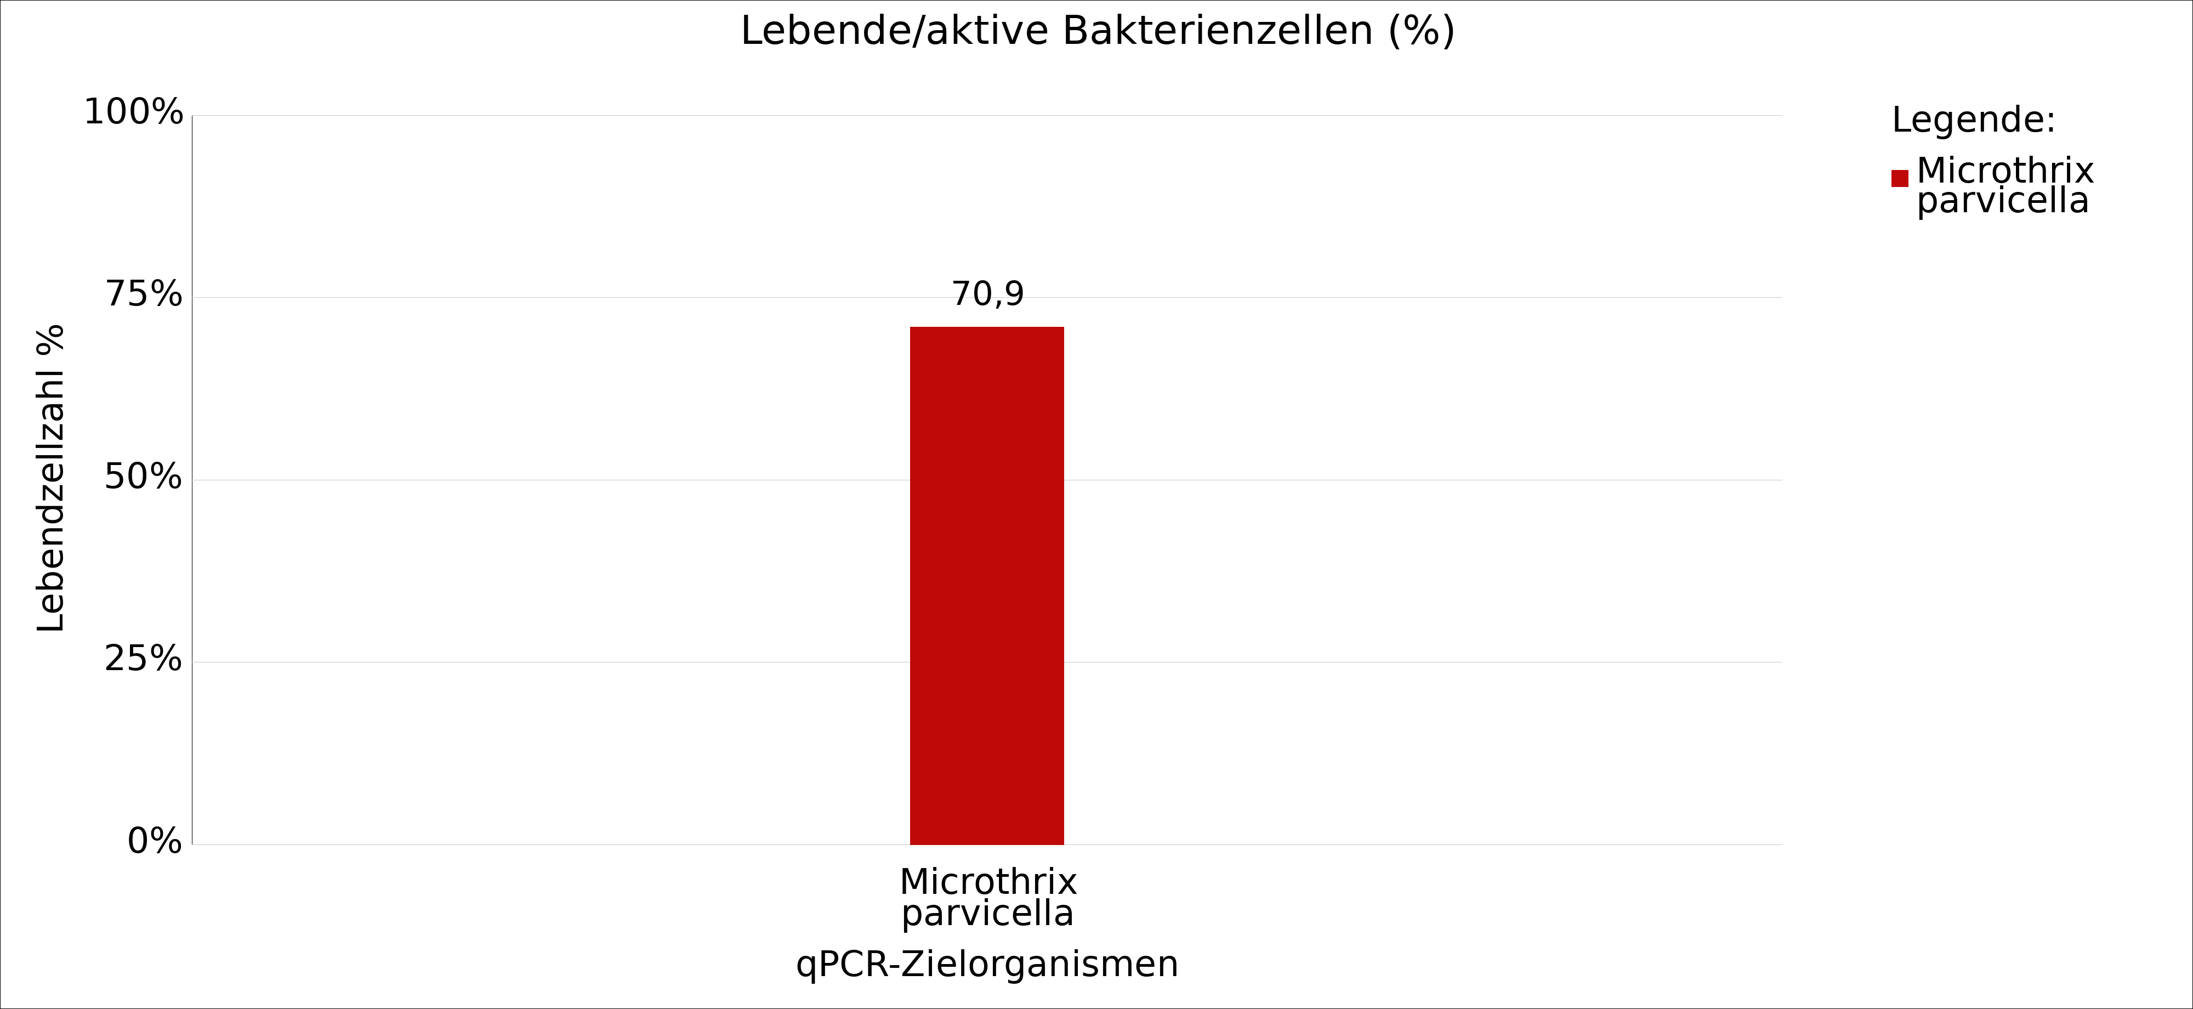

Fazit: Im Vergleich zum vorherigen Befund ist die Gesamtzellzahl von Microthrix parvicella mit 2,95 x10⁸/ml gesunken, die Lebendzellzahl mit 2,09 x10⁸/ml jedoch erhöht. Ein Anstieg der Lebendzellzahl trotz Absenkung der Trockensubstanz (TS) stellt somit eine tatsächliche Vermehrung der Microthrix-Population dar. Der prozentuale Anteil lebender Zellen ist mit 70,9% ebenfalls erhöht und deutet ebenfalls auf eine zunehmende Aktivität innerhalb der Biomasse hin. Insgesamt lässt sich die aktuelle Entwicklung als zunehmende Wachstumsdynamik von Microthrix parvicella interpretieren. Sollte die Fädigkeit zeitnah weiter zunehmen ist eine erneute qPCR-Analyse zu empfehlen.

Analyse durchgeführt von: Dr. Thomas Benkert
Analysedaten geprüft von: Dr. Thomas Benkert

